Михалёва М. С. 6 класс. Музыка. 15.11.2021.
Урок 7. Тема 3 ( ч). Музыкальный фольклор народов России.
Тема. Музыкальный фольклор средней полосы России.
Цель урока: ознакомление музыкального фольклора средней полосы России.
Задание 1.
Перейдя по ссылке прослушать чувашские народные песни https://youtu.be/rVdoaXV1M9I
https://youtu.be/2SmYz6zsMMA , https://youtu.be/_4ifW_Ua_bQ .

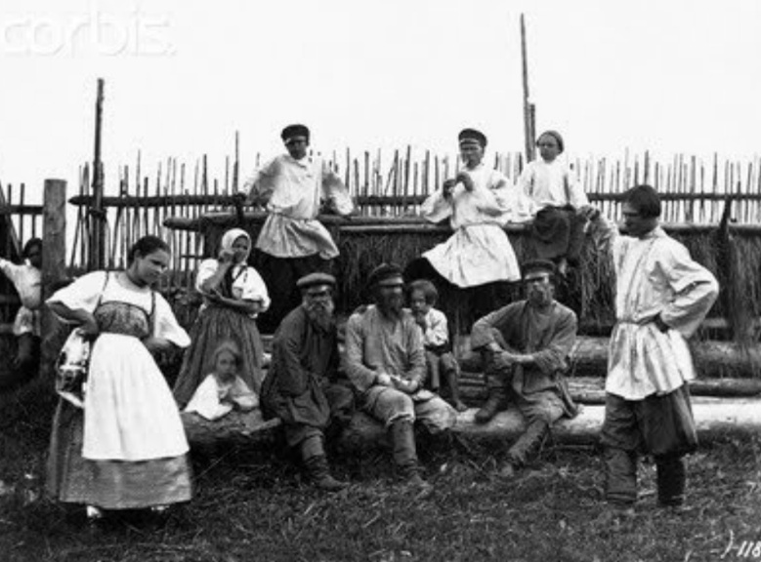
Задание для контроля: прослушать народную чувашскую песню «Березовый лист» https://youtu.be/I7Slrv8OvLY
